附件8
项目类别
编号

常州市教育科学“十四五”规划课题
结题鉴定书

课 题 名 称 生长理念下的数学单元教学策略研究

研究方向 5

课题主持人 赵霞

主持人所在单位 常州市丽华中学

组织鉴定单位

填 表 日 期

常州市教育科学规划领导小组办公室
二O二一年三月制
填 表 说 明

1.本表用计算机认真、准确填写，用A4纸单面打印或复印一式两份。填写过程中如需增加表格页面，请勿改变表格格式。
2.项目类别分为：招标、重点、立项三类，由课题组根据课题所属类别分别填写。
3.课题编号由课题组根据各课题立项时所分配的编号准确填写。
4.“研究方向”栏按“课题指南”中“选题与领域”的分类填写，如选题隶属于“教育综合改革研究”，则研究方向栏填写“2”，如选题隶属于“课程与教学研究”，则研究方向栏填写“5”，其它类别课题以此类推。申报自选课题者，研究方向栏填写“自选课题”。
5.“课题主持人”、课题核心组成员原则上应与中期评估表上的核心成员保持一致，主持人不得超过两人、核心组成员不得超过10人。“课题主持人”、课题核心组成员、课题承担单位确需变更者，需填写《常州市教育科学“十四五”规划课题变更表》，由课题组所在单位盖章、（原）主持人签字，并报经辖市/区教师发展中心（辖市/区学校）和市规划办审批通过后，方予认可。

常州市教育科学规划领导小组办公室办公地址：常州市紫荆西路6号
邮政编码：213000
联系电话：86696829，86699812
网 址：http://jky.czedu.cn/class/HBCBNEAF

一、课题主持人
姓 名 |  |  | 所在单位 |  |  |  |  | 联系方式
赵霞 |  |  | 常州市丽华中学 |  |  |  |  | 18932396446
二、课 题 组 成 员（不含主持人，限10人）
序号 |  | 姓 名 |  |  | 职 称 | 工作单位 |  | 课题组分工
1 |  | 张小华 |  |  | 中学高级 | 常州市丽华中学 |  | 课题指导、理论研究
2 |  | 丁一清 |  |  | 中学二级 | 常州市丽华中学 |  | 教材资源拓展开发
3 |  | 李琳琳 |  |  | 中学一级 | 常州市丽华中学 |  | 教学策略提炼  评价体系构建
4 |  | 朱钰楚 |  |  | 中学二级 | 常州市丽华中学 |  | 教学策略提炼  评价体系构建
5 |  | 徐元华 |  |  | 中学一级 | 常州市田家炳中学 |  | 教学实施案例撰写
6 |  | 顾玥 |  |  | 中学二级 | 常州市丽华中学 |  | 教学实施案例撰写
7 |  | 陆馨 |  |  | 中学二级 | 常州市丽华中学 |  | 教学实施案例撰写
8 |  | 朱芸 |  |  | 中学一级 | 常州市丽华中学 |  | 教学实施案例撰写
9 |  | 徐音 |  |  | 中学一级 | 常州市丽华中学 |  | 资料收集数据处理
10 |  | 丁晓燕 |  |  | 中学二级 | 常州市丽华中学 |  | 教材资源拓展开发

三、成果简要说明（限2000字）

(包含简要研究过程、研究发现或结论、主要研究成果等)
一．研究的基本结论
1.建构“生长理念下的数学单元教学”的知识结构

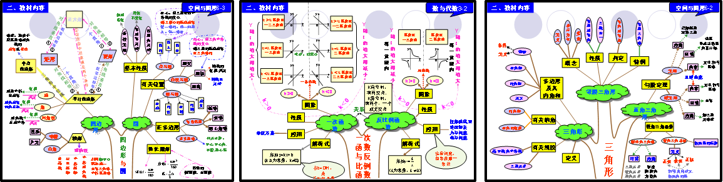
数学有着严密的逻辑性，我们应遵循这特点，以最基本的、最关键的概念为核心组建知识结构，

形成“具有生命力”、“蕴含较高思维价值”的知识网络， 此内容基本梳理完成。
2.形成“生长理念下的数学单元教学”的课型范式

课题组着重在课堂实践的基础上提炼四类课堂的课型范式，并对课型特征、课型实施流程、课

型实施要点、典型案例与分析、常见问题与对策等展开研究。具体如下：

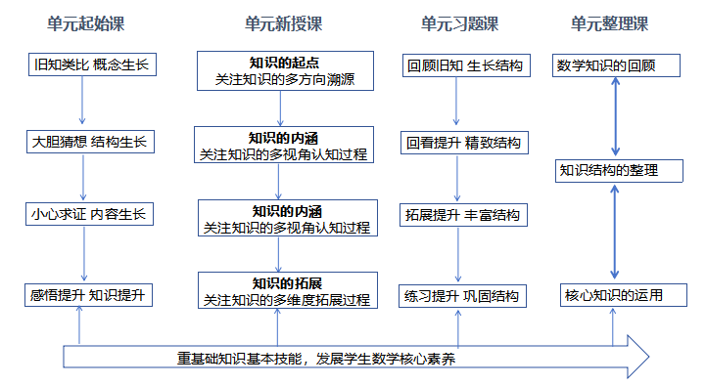
3.提炼“生长理念下的数学单元教学”的策略体系
在“生长理念下的数学单元教学”课型范式的基础上，把建构主义学习理论、系统论、学习金字塔理论、生本教育理论作为核心理论支撑，从目标确定、学程规划、教学组织、师生活动、教学评价等方面构建具有普遍意义的教学策略体系，现已提炼出三类单元教学的实施规范和教学策略：
（1）以数学核心知识为主线的主题类单元。
如：函数、几何与代数、统计与概率、数学建模与数学探究的单元教学设计。这些单元是根据教学内容在结构上的联系等重新组合的“大单元”，教师可以在大单元下选择相对小的知识主题单元来设计单元教学（如图）。
（2）以数学思想方法为主线的方法类单元。
这类教学一般是跨章节，如以数形结合的单元教学设计就涉及到数轴、平面直角坐标系、勾股定理、绝对值、乘法公式等跨章节内容（如图）。
（3）以数学核心素养为主线的素养类单元。
以数学核心素养力为主线的单元教学设计。即以6种数学核心素养：直观想象、数学抽象、数学建模、数据分析、逻辑推理、数学运算为主线进行教学设计。这种主线的单元教学设计在教学内容的选择、教学策略的制定、教学过程的实施都比前两类单元设计难度要大。
4.推进“生长理念下的数学单元教学”的常态实施。
（1）典型课例开发。在实践研究中，有意识地打磨典型的“生长理念下的数学单元教学”的课例，一方面为理论研究提供素材，另一方面也是为一线教师提供学习借鉴的资料。
（2）指导意见形成。为了更好推进生长理念下的数学单元教学的常态实施，在研究过程中力争形成一套相对成熟的指导意见（如图），并在区域内示范和辐射。
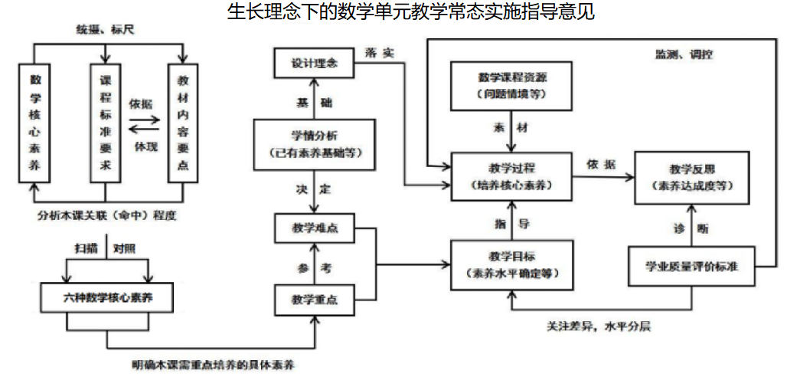
二．研究的成果
（一）理论成果
本课题自开题立项以来，进行了系统完整的研究实践，初步形成了一定的理论成果和实践参考价值：
1.形成了对生长理念下的数学单元教学的理性认识
课题组经过二年多的实践研究，达成一致观点：生长理念下的数学单元教学能将“教育即生长”的理念贯彻于学科教学。生长理念下的数学单元教学研究正是从学生已有的知识经验、生活经验、解决问题的方法经验出发寻求进一步的发展提升，能够让学生有一种“跳一跳就摘到桃子”的感觉，是基于学生的现状和发展需求的教学，因此能更好的以“学生为中心”贯彻“教育即生长”的理念。
2.切实转变了数学教师的思想观念
通过对生长理念下的数学单元教学策略的研究，全组数学教师体验到了生长理念带给课堂教学的改变，原有的教学思想观念发生了较大的变化，并能在平时的数学教学中大胆的进行尝试，并能将其推向常态化实施，有效的提升和发展学生的数学学科核心素养。
- 实践成果
1.促进了学校数学课程的有效实施
生长理念下的数学单元教学改变了原有的教与学方式，每个学生都能从中获得的独特生长体验，都能很好把握知识、方法的发生发展脉络，能够帮助学生理清知识方法之间的联系。通过相适切的教学策略的常态化实施，有效的提升和发展学生的数学学科核心素养。
2.课程研究的物化成果
本课题研究三年以来，初见成效：
- 参与课题研究的成员在校级及校级以上开设生长理念下的数学单元教学研究课大二十余节。
- 参与课题研究的成员，积极参加各级各类比赛或论文评选，多人次获奖或省级刊物发表，为促进教师专业发展铺就了道路。
- 课题成员在各级各类交流活动中表现亮眼，市级及以上交流讲座达十余次，受到好评。

（详见结题报告）

四、鉴定组鉴定意见

鉴定组 组长（签字）

年 月 日

五、鉴定组成员
序号 | 鉴定组职务 |  |  | 姓 名 |  |  | 工作单位 |  | 签 名
1 | 组长 |  |  | 张小华 |  |  | 常州市丽华中学
2 | 组员 |  |  | 王俊 |  |  | 常州市北郊高级中学
3 | 组员 |  |  | 潘海波 |  |  | 常州市天宁区教育局
4 | 组员
5 | 组员
六、辖市/区教育科研管理部门意见

单位公章：
年 月 日

七、常州市教育科学规划办终审意见

单位公章：
年 月 日

